**ПРОФИЛАКТИКА ТРАВМАТИЗМА**

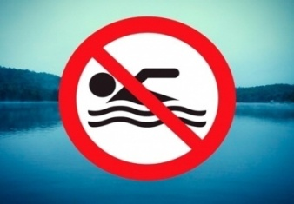 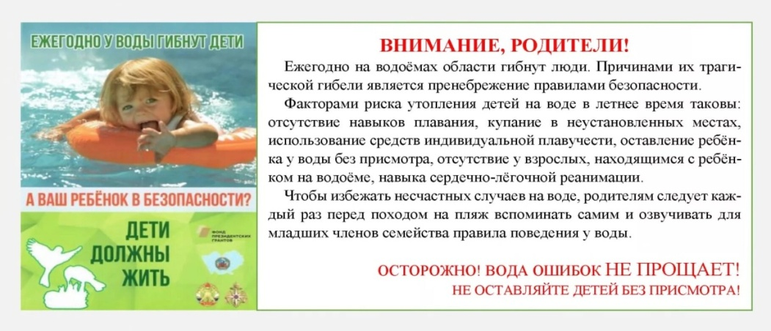

В разгаре летнего сезона большинство отдыхающих стремится к воде. Однако не следует забывать, что вода не терпит тех, кто не умеет вести себя, не знает или не соблюдает простые правила поведения на воде. Небрежность, лихачество, излишняя шалость, самоуверенность приводят, как правило, к беде. Поэтому ежегодно в воде погибает в среднем 15 тысяч россиян, а почти половина от этого числа приходится на детей школьного возраста.

Факторами риска утопления детей на воде в летнее время таковы: отсутствие навыков плавания, купание в неустановленных местах, использование средств индивидуальной плавучести, оставление ребенка у воды без присмотра; отсутствие у взрослых, находящихся с ребенком на водоёме, навыка сердечно - лёгочной реанимации.

Чтобы не омрачить себе и близким настроение, а также с пользой для здоровья провести летние каникулы и в целях предупреждения случаев утопления, запомните следующие **правила поведения на воде:**

• **Нельзя** заходить в воду, не умея плавать (особенно в глубоких местах), выше пояса.   
• Купаться только **в разрешенных, хорошо**

**известных местах и благоустроенных пляжах.**

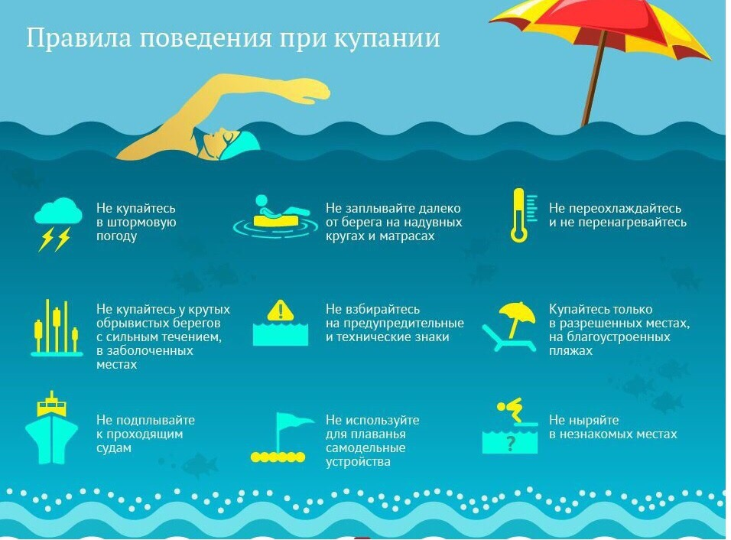

• **Нельзя** купаться в опасных местах: вблизи водосбросов, щлюзов, пристаней, мостов, водоворотов, стремнин, в судоходном фарватере, вблизи плавсредств, в местах скопления водорослей (большое количество водорослей могут обвить петлями ноги, руки, туловище и сковать движения).

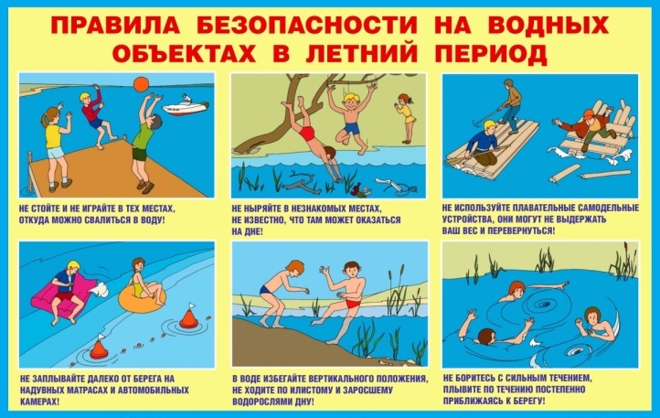 

• **Нельзя** входить в воду или нырять после длительного пребывания на солнце (при охлаждении в воде наступает сокращение мышц, что может привести к остановке сердца), сразу после приёма пищи, в состоянии утомления, в состоянии алкогольного опьянения (спиртное блокирует сосудосужающий и сосудорасширяющий центр головного мозга).



• **Запрещается** прыгать или нырять в незнакомых местах: с мостов, причалов, пристаней и даже там, где ныряли прошлым летом, так как за год мог понизиться уровень воды или что-то было брошено в воду.

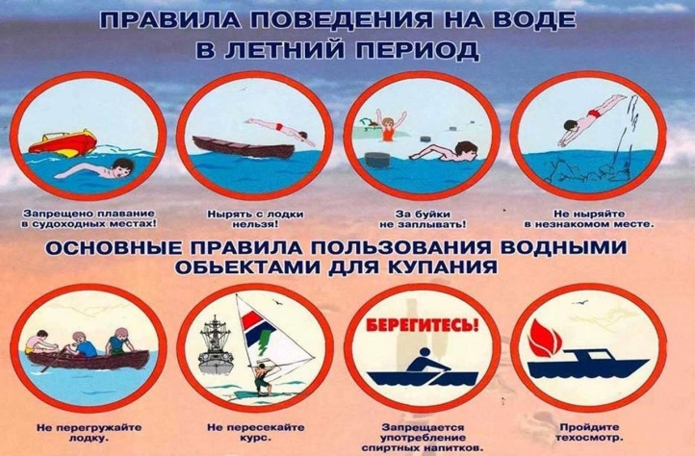

• **Нельзя** проводить игры в воде, связанные с захватами; опасно подныривать друг под друга, хватать за ноги, пугать, сталкивать в воду или заводить на глубину не умеющих плавать.



• **Запрещается** оставлять детей на берегу водоёма без присмотра взрослых, умеющих плавать и оказывать первую помощь.

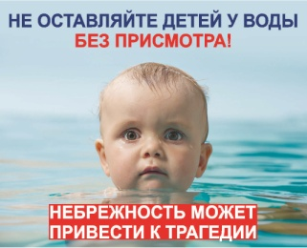 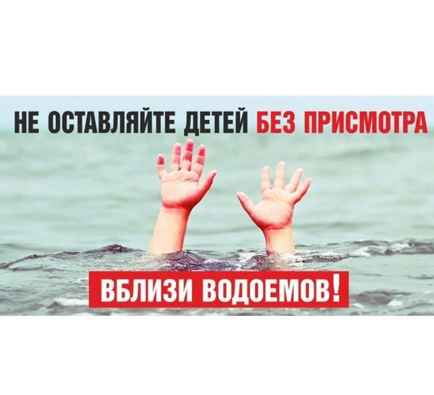

• Не умея плавать, **нельзя** находиться в воде на надувном матраце или камере, так как ветром или течением их может отнести от берега; из них может выйти воздух, и человек, не умеющий плавать, может пострадать.

 

• **Нельзя** нырять с лодки! **Не перегружайте** лодку!

 

• **Нельзя** долго находиться в воде, особенно холодной (при переохлаждении могут возникнуть судороги, произойти остановка дыхания и потеря сознания).

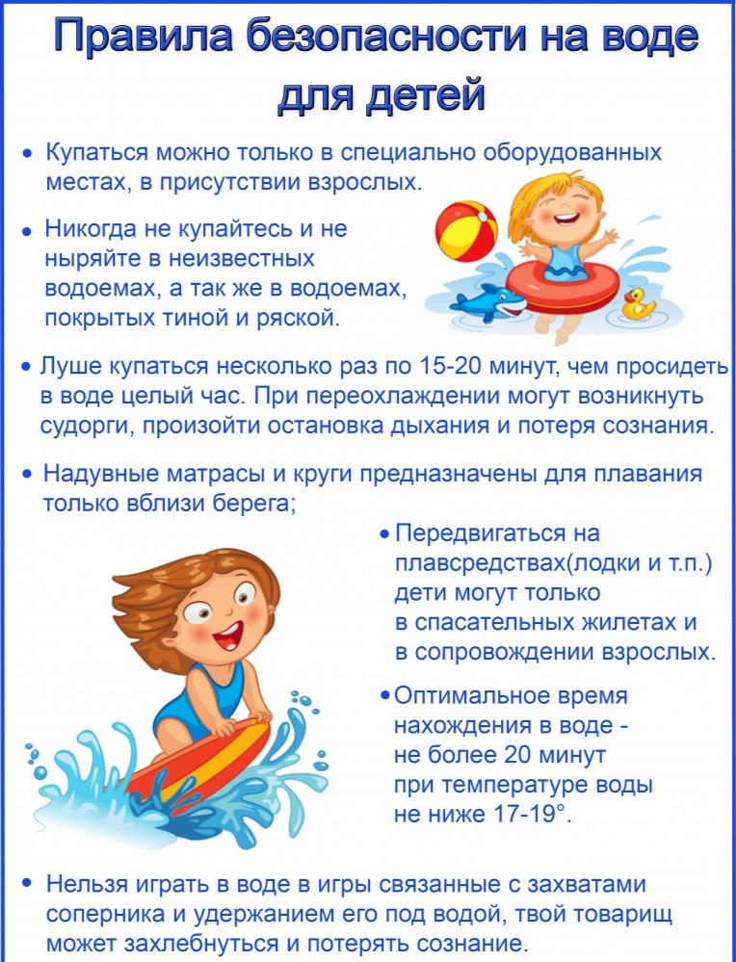  
• **Нельзя** купаться в штормовую погоду (опасность представляют высокие волны) и во время грозы.

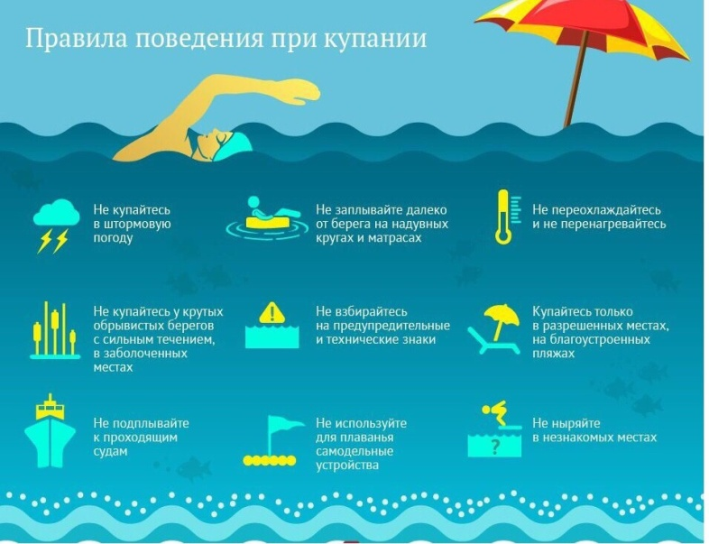

* **Запрещено** плавание в судоходных местах!



* **Не подплывайте** к проходящим судам!



**!!! Помните**, что при утоплении происходит

вынужденное прекращение доступа воздуха в дыхательные пути, нарушается газообмен, быстро развивается гипоксия (недостаток кислорода в крови). Через 5-6 минут после погружения под воду в организме начинаются необратимые процессы и человек погибает.

**!!!**Одним из основных профилактических мероприятий по предупреждению утоплений является **обучение плаванию**. Научится плавать или хотя бы уверенно держаться на воде можно довольно быстро, а это одно из условий сохранения жизни при отдыхе и в случае чрезвычайной ситуации на водных объектах.

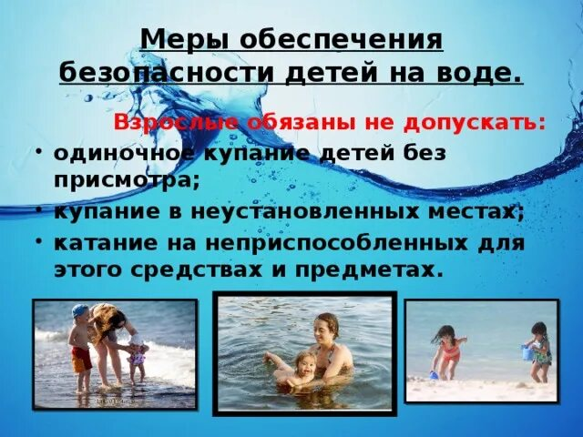

* **Соблюдая меры безопасности, мы сохраняем свою жизнь, которая бесценна.**

**Уважаемые родители!!!** **Не оставляйте без присмотра ваших детей. Не отпускайте их одних к водоемам. Не уставайте напоминать им правила безопасности в летний период.**

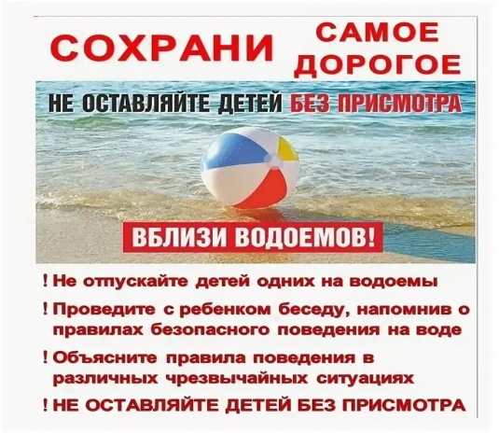

**ГАОУ ДПО УМЦ по ГОЧС**

**Оренбургской области**



**Обучение, подготовка, повышение**

**квалификации**

* в области ГО, защиты от ЧС природного и техногенного характера;
* в сфере пожарной безопасности;
* по программам профессионального обучения: «Матрос-спасатель» Код 13495, «Спасатель»;
* Программа подготовки должностных лиц, обеспечивающих выполнение мероприятий по антитеррористической защищенности объекта (территории) и организующих обучение методам предупреждения террористических актов и действиям при их возникновении.

**Более подробная информация об обучении, подготовке и повышении квалификации размещена на официальном сайте,   
в группе «В контакте».**

**г. Оренбург, ул. Луговая, 78а**

**33-49-96, 70-75-56,**

**33-46-16, 33-67-91**

Эл. почта: orenumc@mail.ru

Сайт: umcgochs.ucoz.ru

Страница vk.com: <https://vk.com/umcgochs56>



**Департамент пожарной безопасности и гражданской защиты**

**Оренбургской области**

**ГАОУ ДПО УМЦ по ГОЧС**

**Оренбургской области**

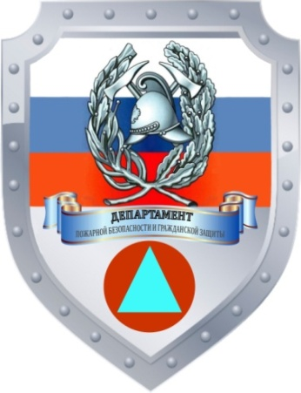

**ПРОФИЛАКТИКА ТРАВМАТИЗМА**

**НА ВОДНЫХ ОБЪЕКТАХ**

**Оренбург**

**2025**